МКСКОУ школа-интернат VIII вида пгт Пижанка
Кировской области.

УРОК СБО В 6 КЛАССЕ НА ТЕМУ:
«ПРОМЫШЛЕННЫЕ
МАГАЗИНЫ И ИХ ОТДЕЛЫ»
(2 часа)

Провела учитель СБО
Коробейникова Галина Геннадьевна
1 квалификационная категория.

2012 – 2013 учебный год.
ЦЕЛЬ: Создать условия для получения учащимися необходимых теоретических знаний по промышленным магазинам.

ЗАДАЧИ:
- Коррекционно –образовательные: способствовать развитию представлений о магазинах торговли промышленными товарами, их отделами, о специализированных магазинах промышленных товаров и их отделами;
- Коррекционно – развивающие: коррекция и развитие логического мышления, внимания, культуры речи, памяти; проводить осмысление уже известных знаний; способствовать выработке умений и навыков по их применению; расширять кругозор.
- Коррекционно – воспитательная: воспитание самостоятельности, культуры поведения в общественных местах.

ТИП УРОКА: освоение нового материала.

МЕТОДЫ И ПРИЕМЫ ОБУЧЕНИЯ: рассказ, беседа, дидактическая игра.

ФОРМЫ ОРГАНИЗАЦИИ ПОЗНАВАТЕЛЬНОЙ ДЕЯТЕЛЬНОСТИ: индивидуальная, фронтальная, групповая.

ОБОРУДОВАНИЕ: иллюстрации товаров (карточки-картинки), магниты, карточки с терминами и понятиями, памятки на каждого ученика «Правила поведения в магазине», перфокарты на каждого ученика для игры-путаницы «Где и что покупают люди», детские игрушки или их картинки для проведения сюжетно-ролевой игры «Магазин»: барабан, юла, воздушный шарик, мяч, матрешки, заводная машинка, плюшевый мишка, зайка, ежик, ноутбук, презентация, экран.

ХОД ЗАНЯТИЯ.
1УРОК.
1.ОРГАНИЗАЦИОННЫЙ МОМЕНТ.
-Здравствуйте, ребята! Я рада видеть вас на сегодняшнем нашем уроке.
- Прозвенел звонок, начинается урок.
Ну-ка, ты, проверь, дружок,
Готов ли ты начать урок,
Все ль на месте, все ль в порядке?
Ручка, книжка и тетрадка?
Все ли правильно стоят,
Все ль внимательно глядят?
Каждый хочет получать
Только лишь оценку «5».
- Тихонько садитесь.
/Проверяет готовность класса к уроку/
2.ВВЕДЕНИЕ В ТЕМУ. АКТУАЛИЗАЦИЯ ЗНАНИЙ.
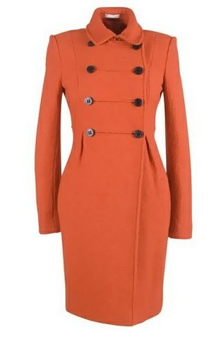
- Ребята! Внимательно посмотрите на картинки, приклепленные на доску.
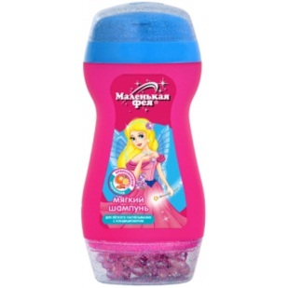

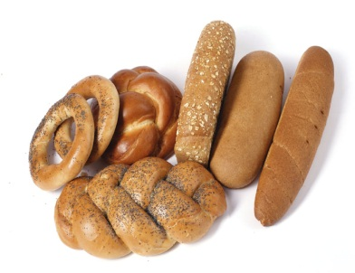
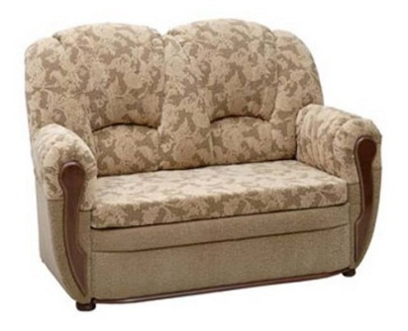

- Что на них изображено? (товары)
- А где вы можете их приобрести? (магазины, Дома торговли, рынки и т. д.)
- Как можно одним словом назвать эти предприятия? (торговые предприятия)
- Какие виды торговых предприятий вы еще знаете? (супермаркеты, Торговые центры, киоски, палатки, и т. д.)
- Значит, какой раздел мы будем изучать? («Торговля»).
- Выберите те картинки, которые относятся к продуктовым магазинам.(хлеб, молоко, сыр, овощи)
- Ребята, а то, что изображено на оставшихся картинках, в каком магазине можно купить? (в магазинах промышленных товаров)
3.ЦЕЛЕПОЛАГАНИЕ.
- Сегодня на уроках мы познакомимся с магазинами промышленных товаров, их отделами, со специализированными магазинами промышленных товаров и их отделами, с правилами поведения в магазине.
- Запишите название раздела: «Торговля» и тему занятия: «Продовольственные магазины и их отделы».
4.ОСВОЕНИЕ НОВОГО МАТЕРИАЛА.
- Давайте вспомним некоторые понятия и запишем их определения.
МАГАЗИН – специально оборудованное здание или его часть, предназначенное для продажи товаров и оказания услуг покупателям.
МАГАЗИНЫ ПРОМЫШЛЕННЫХ ТОВАРОВ – магазины, торгующие промышленными товарами: одежда, обувь, бытовые приборы и т. д.
ТОВАР - любой продукт, который произвели для продажи.
АССОРТИМЕНТ – перечень различных видов товара.
ПОКУПАТЕЛЬ – тот, кто покупает что-нибудь.
ПРОДАВЕЦ – работник магазина, отпускающий товар.
- В зависимости от ассортимента в магазине промышленных товаров существуют различные отделы. Некоторые из них мы сейчас и назовем и сделаем записи.
Отделы магазина промышленных товаров /Презентация/:
- Ткани (шерстяные, шелковые, хлопчато - бумажные и т. д.)
- Обувь (туфли, тапки, сапоги и т. д.)
- Одежда ( платья, юбки, костюмы, брюки, пальто ит. д.)
- Галантерея ( мелкие принадлежности личного обихода: ремни, перчатки, сумки, часы, украшения и т. д.)
- Школьно- письменные принадлежности (ручки, тетради, клей, краски и т. д.)
- Игрушки (куклы, машинки, кубики, строительный материал, домино, шашки и т. д. )
- Мебель (диваны, столы, стулья, мягкая мебель и т. д.)
- Бытовая техника (холодильник, стиральная машина, пылесос и т. д.)
- Парфюмерия (ароматические косметические товары, гигиенические освежающие средства: духи, туалетная вода, кремы, шампуни, лосьоны и т. д.)
- Хозяйственные товары (предметы санитарной гигиены, инструменты: ведра, лейки, унитазы, мыло, зубная паста, шампунь и т. д.)
- Посуда (ложки, стаканы сковороды, кастрюли и т. д.)
- Книги (книги, раскраски, открытки, плакаты и т. д.)
- Спортивные товары ( футболки, кроссовки, куртки, спортивные костюмы, волейбольные мячи, бадминтон и т. д.)
- Теле - радио аппаратура (телевизоры, магнитолы, музыкальные центры и т. д.)
- Ребята, как вы думаете, где лучше покупать дорогие вещи, например: телевизор, пылесос, шубу и т. д.(В специализированных магазинах).
- А что такое специализированные магазины промышленных товаров? Приведите примеры.
- Сделаем запись:
Специализированные магазины промышленных товаров – это те магазины, в которых продают один вид промышленных товаров.
- Давайте рассмотрим примеры специализированных товаров. /Презентация/
- «Мебель»
- «Кожгалантерея»
- «Техника»
- «Мир ткани»
- «Детская обувь»
- « Обои» и т. д.
- Как вы думаете, а в специализированных магазинах имеются свои отделы?
/Ответы детей/

- Сделаем запись:
Отделы магазина «Книги»:
- Словари
- Учебники
- Детская литература
- Художественная литература
- Медицина
- Просвещение
- Фантастика и т. д.
Отделы магазина «Обувь»:
- Детская
- Женская
- Мужская
- Резиновая
- Спортивная и т. д.

5.ПЕРВИЧНОЕ ЗАКРЕПЛЕНИЕ.
- Какую тему изучаем?
- Что продают в магазинах промышленных товаров?
- В каком отделе магазина промышленных товаров продают пальто?
- А альбомы для рисования?
- А мобильные телефоны?
- Какие магазины называют специализированными?
- Назовите специализированные магазины.
-Игра – путаница «Где и что покупают»
Соединить цифрами название отдела промышленного магазина с видами товаров.
1.Парфюмерия. 1.Пиджак, майка, брюки.
2.Мужская одежда. 2.Кроссовки, туфли, сандалии.
3.Галантерея. 3.Духи, дезодорант.
4.Косметика. 4.Ремень, сумка, портмоне.
5.Школьно-письменные 5.Ручка, карандаш, кисть.
принадлежности.
6.Обувь 6.Тени для век, губная помада.
7.Детская одежда. 7.Холодильник, стиральная
машина.
8.Бытовая техника 8.Чепчик, ползунки, пеленка.

2 УРОК.

6.ДАЛЬНЕЙШЕЕ ОСВОЕНИЕ НОВОГО МАТЕРИАЛА.
-И так, продолжаем изучать нашу тему. И сейчас остановимся на правилах поведения в магазине. Чтобы их изучить выполним БУКВЕННОЕ ЗАДАНИЕ. /Распечатка на каждого/.
На листочке записаны верные и неверные утверждения. Нужно выбрать верные утверждения. Записать шифр в тетрадь. В итоге должно получиться слово, значение которого нужно объяснить.
«М» - Пропусти выходящих из магазина.
«П» - Пропускают входящих в магазин.
«А» - Пройди в отдел нужной покупки.
«Г» - Передвигайся по магазину, не толкаясь, уступи дорогу, если кто-то торопиться.
«Е» - По магазину передвигайся как можно быстрее, расталкивая всех на своем пути.
«Т» - Никому не уступай дорогу, иначе сам не успеешь купить товар.
«А» - Рассматривай товар только чистыми руками.
«З» - Примеряя обувь, одень чистые носки, используй ложечку для обуви.
«К» - Обувь примеряй на голую ногу.
«И» - Примеряя одежду, обращайся с ней аккуратно, вешай ее на плечики.
«О» - Продавца и кассира называй по имени, отчеству.
«Н» - Вежливо обращайся к продавцу и кассиру.
«Ы» - Громкий разговор мешает продавцам и покупателям.
Ответ: Магазины.

- Так что же такое магазины?
- Давайте еще раз зачитаем правила поведения в магазине. /Читают по цепочке/.
- А чтобы вы эти правила не забыли, я каждому из вас приготовила памятки, которые вы приклеите себе в тетради.
ПРАВИЛА ПОВЕДЕНИЯ В МАГАЗИНЕ.
1.Пропусти выходящих из магазина.
2.Пройди в отдел нужной покупки.
3.Передвигайся по магазину не толкаясь, уступи дорогу,
если кто-то торопиться.
4.Рассматривай товар только чистыми руками.
5. Примеряя обувь, одень чистые носки, используй
ложечку для обуви.
6.Примеряя одежду ,обращайся с ней аккуратно,
вешай ее на плечики.
7.Вежливо обращайся к продавцу и кассиру.
8.Не разговаривай громко, громкий разговор мешает
продавцам и покупателям.

7.ЗАКРЕПЛЕНИЕ ИЗУЧЕННОГО МАТЕРИАЛА
1.ЛОГИЧЕСКИЕ ЗАДАЧИ.
- Девочка купила картофель, капусту, яблоки. В каком магазине она была?
- Дядя Федор купил товары: велосипед, книги, мячик. В каком магазине он был?
2.СЮЖЕТНО - РОЛЕВАЯ ИГРА.
На столе учителя стоит полочка с игрушками или картинки с изображением игрушек.
УЧИТЕЛЬ: У нас открылся новый магазин. Посмотрите, сколько в нем красивых игрушек. Вы их сможете купить. Но чтобы купить игрушку, вы должны сначала отгадать загадку, о какой игрушке идет речь, а затем в магазине, не называя ее, описать ее признаки. По вашему описанию продавец узнает игрушку и продаст ее вам.
Пример.
*Загадка:
Он и строгий и красивый,
У него густая грива!
Жаль, нельзя на нем промчаться,
Только можно покачаться.
(Конь – качалка)
Описание игрушки: Я хочу купить игрушку. Она большая, чаще всего деревянная. На не могут садиться дети и качаются. В жизни такие животные обычно перевозят грузы.
Далее продавец продает покупателю коня качалку. Продавцом становиться тот, кто купил игрушку.
- Всем понятны правила игры? Хочу заметить, что в диалоге с продавцом вы должны соблюдать правила культуры поведения. Сейчас каждый из вас вытягивает карточки с загадками, отгадывает их и игра начинается.

*Внутри пустой,
Голос густой,
Дробь отбивает –
Ребят созывает.
(барабан)

*Ребятам весело со мной,
На ножке я кручусь одной.
(юла)

*Легкий, круглый, но не мяч,
И не прыгает он вскачь.
На веревочке висит,
Зазеваюсь – улетит.
(воздушный шарик)

*Стукнешь о стенку – я отскачу,
Бросишь на землю – а я подскачу.
Я из ладоней в ладони лечу,
Смирно лежать я никак не хочу.
(мяч)

*Ростом разные подружки,
Но похожи друг на дружку.
Все они сидят друг в дружке,
А всего одна игрушка.
(матрешка)

*Совсем не нужен ей водитель,
Ключом ее вы заводите –
Колесики начнут крутиться,
Поставьте и она помчится.
(заводная машинка)

*Зверь забавный сшит из плюша,
Есть и лапы, есть и уши.
Меду зверю дай немного
И устрой ему берлогу.
(плюшевый мишка)

*Серый байковый зверюшка,
Косоглазый длинноушка.
Ну-ка, кто он, угадай
И ему морковку дай.
(зайка)

Сердитый недотрога
Живет в глуши лесной.
Иголок очень много,
А нитки – ни одной.
(ежик)

8.ИТОГ ЗАНЯТИЯ. ОЦЕНКИ.
-Что нового узнали на занятии?
- Было ли интересно?
- Что вас удивило?
- Что вам дал урок для жизни?

